Панель управления.
Внимание, в связи с тем, что качество графического контента падает в результате сильного пережатия рисунков Флешем, необходимо раз и навсегда решить один вопрос, а именно: программно настроить флеш на рендер иконок в режиме ПНГ. Как только это будет сделано, я переработаю весь контент. Сейчас же, на сколько я понимаю, все без альфы тупо сжимается в jpeg и даже некоторые рисунки с альфой, например базы ботов. Не знаю как это сделать в клиенте, в самом флеше в библиотеке можно указать свойства битмара:
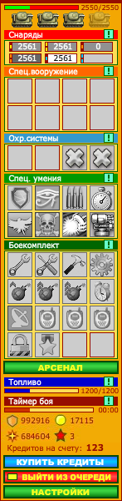
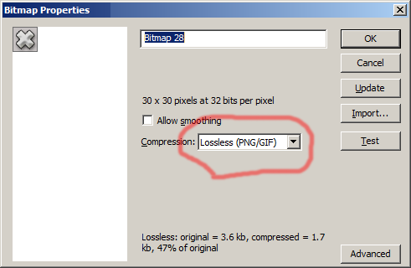

Из новой панели управления убрана избыточная информация, а так же предусмотрена возможность расширения функционала игры.
Всплывающие подсказки появляются при наведении на соответствующий значок, а так же при наведении на заполненный слот с описанием мода, умения и т.д.
В новом варианте панель управления теряет функционал инвентаря и, как следствие, отсутствует необходимость переключение режимов панели управления.
Панель управления имеет следующие поля:

1. Шкала здоровья.
Функционал полностью совпадает с ныне существующим.
Примечание: Пока окончательно не принято решение о том, будет ли она называться «Здоровье», «Броня», либо еще как.. Решение об этом будет принято в ближайшее время, перед формированием задач на второй этап релиза. На функционал это не повлияет.

2. Шкала жизней.
Функционал полностью совпадает с ныне существующим (текстура заменена).

3. Индикатор количества снарядов.
Индикатор графически изменен. Теперь отображается четыре разряда цифр, при переполнении, как и раньше знак ХХХХ. Кроме того, индикатор отображает используемый в настоящее время вид снаряда, а так же осуществляет переключение по типу снарядов. В нижнем ряду изображены возможные графические состояния индикаторов: слева состояние Овер, средний – используемый снаряд, справа – состояние слота до момента изучения умения (правый слот в верхнем ряду отображает изученное умение с нулевым количеством снарядов). Индикация купленных снарядов аналогична существующей.
Примечание:
1. С вводом спец вооружения, игрок сможет помещать в слоты спец.вооружения эксклюзивные снаряды, т.о. индикация снарядов может быть переключена в соответствующий слот спец.вооружения (т.е. состояние используемого снаряда может быть выведено их поля снарядов).
2. При наведении на сам слот снаряда должна быть краткая всплывающая подсказка с наименованием снаряда и значением урона. Расположение подсказки необходимо тщательно протестить и отладить, т.к. слоты нагружены еще и функцией переключения снарядов.
Текст всплывающей подсказки: В слотах снарядов отображается количество и типы имеющихся у вас снарядов. Выбирая требуемый слот, вы можете выбрать необходимый типа снаряда прямо во время боя! Умения использования снарядов изучаются в ремонтном ангаре!

4. Спец.вооружение.
На момент окончания второго этапа релиза функционал не будет реализован.
Текст всплывающей подсказки: В слотах спец.вооружения находятся эксклюзивные снаряды и единицы боекомплектов, которыми танк предварительно оснащен в арсенале. Механизм применение спец.вооружения идентичен использованию серийных боекомплектов. Внимание! Использование некоторых видов спец.вооружения требует доработки оснащения танка! Спец.вооружение может быть собрано игроком, получено как воинский трофей, куплено в магазине.

5. Охранные системы.
Количество активных слотов зависит от модели танка, не работающие слоты заблокированы иконкой «крест». Т.к. слоты охранных систем (доп.вооружение) уже реализованы, то индикация доступных слотов должна быть исполнена.
Текст всплывающей подсказки: Внимание! Часть охранных систем работают в автоматическом режиме и не требуют вмешательств игрока. Некоторые охранные системы должны быть активированы игроком и имеют время восстановления! Внимательно ознакомьтесь с описанием устройств, прежде чем использовать установленные на танк системы! Количество активных слотов для охранных систем зависит от модели танка!

6. Спец. Умения .
Название черновое и может измениться к выходу релиза.
В обновленной версии не существует разделение умения на вооружение контроль и т.д., как потерявшее актуальность. Функционал использования умений полностью аналогичен существующему. Предусмотрено два свободных слота для будущего расширения количества умений (пока оставить в них новые нарисованные иконки).
Примечание: Данная группа умений актуальна и всегда используется игроками, поэтому эта часть интерфейса не будет участвовать в ручной настройке интерфейса, за исключением настроек горячих клавиш.
Текст всплывающей подсказки: Специальные умения являются наивысшими умениями в ветках усиления танка. Для их освоения необходимо изучить все предыдущие умения в каждой ветке! Умения активируются нажатием на соответствующую иконку и имеют время восстановления!

7. Боекомплект и кнопка арсенал.
Боекомплект – полный аналог существующего поля контроль. На момент релиза исполнить в виде предоставления контента без возможности ручной настройки. Два слота остаются свободными по причине возможного расширения перечня боекомплектов (при введении ручной настройки наличие свободных ячеек потеряет свою актуальность).
Кнопка арсенал в настоящий момент открывает окно интерфейса «арсенал», в дальнейшем кнопка будет трансформирована в настройки панели управления.
Текст всплывающей подсказки: В слотах находятся единицы боекомплекта приобретенного в ремонтном ангаре. Для приобретения боекомплектов должны быть изучены соответствующие умения. Для использования боекомплекта на соответствующую иконку!

8. Топливо.
Функционал полностью совпадает с существующим.
Текст всплывающей подсказки: Каждый проведенный бой требует расходования стандартного количество топлива. Пополнить запас топлива можно нажав кнопку «Тех.обслуживание» в ремонтном ангаре. Полковые рейды осуществляются за счет МТС полка. Бои повышенной сложности требуют большего расхода топлива.

9. Таймер боя.
Функционал полностью совпадает с существующим.
Текст всплывающей подсказки: Таймер боя показывает время, оставшееся до окончания боя. Не выполнения задачи боя в установленный срок приравнивается к поражению!

10. Личный счет игрока.
Полностью соответствует ныне существующему. Добавлена строка наличия кредитов, кроме того, добавлена кнопка прямой покупки кредитов.

